ДонГТУ |  | Методы анализа данных |  |  |  |  | СКС-23
Кафедра СКС |  | Лабораторная работа №1 |  |  |  |  | Бричка В.С.
Выполнение |  |  |  |  | Защита
Подпись студента | Фамилия преподавателя |  | Дата выполн. | Подпись препод. | Фамилия преподавателя | Оценка |  | Дата защиты | Подпись препод.
 | Самойлов Д.В. |  |  |  | Самойлов Д.В.

Тема работы: Программирование на языке Python.
Цель работы: изучить основы программирования на языке Python, ознакомиться с операторами и программными конструкциями языка.

Задание к лабораторной работе
1. Напишите программу на языке Python, которая производит расчеты по формулам, приведенным в таблице 1.1, и выводит результаты на экран. Расчеты по формулам сделать с использованием операторов циклов for и while. Оператор for используйте для вычисления сумм и произведений, оператор while — для организации основного цикла.
2. Организуйте ввод исходных данных (а, b, x_{н}, x_{к}, x) с клавиатуры.
3. Результаты расчетов вывести на экран и в текстовый файл.
4. В начале файла записать сведения об исполнителе: ФИО, код группы, дата выполнения работы.
5. Вывод результатов расчета по формуле реализовать: для переменной x– 2 знака после запятой, для переменной y – 3 знака после запятой.
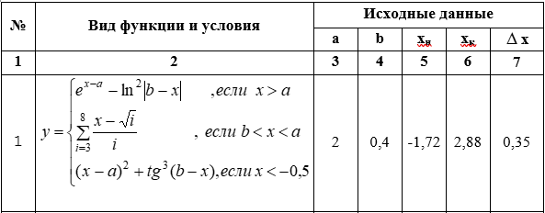
Ход работы
Код:
import math
from datetime import datetime
import os

def parse_float_input(prompt):
value = input(prompt).strip().replace(',', '.')
try:
return float(value)
except ValueError:
raise ValueError("Некорректное число")

def main():
try:
a = parse_float_input("Введите a: ")
b = parse_float_input("Введите b: ")
x_start = parse_float_input("Введите начальное значение x (xн): ")
x_end = parse_float_input("Введите конечное значение x (xк): ")
delta_x = parse_float_input("Введите шаг Δx: ")

if delta_x <= 0:
print("Ошибка: шаг Δx должен быть положительным.")
return

except ValueError as e:
print(f"Ошибка: {e}")
return

current_date = datetime.now().strftime("%d.%m.%Y %H:%M:%S")
file_exists = os.path.exists('results.txt')

with open('results.txt', 'a', encoding='utf-8') as file:
# Запись заголовка только если файл новый
if not file_exists or os.stat('results.txt').st_size == 0:
file.write("ФИО: Бричка Владислав Сергеевич\n")
file.write("Группа: СКС-23\n\n")

# Разделитель с датой выполнения
file.write(f"=== Дата выполнения: {current_date} ===\n")
file.write(f"Параметры: a={a}, b={b}, xн={x_start}, xк={x_end}, Δx={delta_x}\n")
file.write("x\t\t\ty\n")
file.write("----------------------------\n")

x = x_start
while x <= x_end + 1e-9:
if x > a:
try:
term = math.exp(x - a)
arg = b - x
if arg == 0:
y = math.nan
else:
log_val = math.log(abs(arg))
y = term - log_val ** 2
except:
y = math.nan
elif x < -0.5:
try:
term = (x - a) ** 2
angle = b - x
tan_val = math.tan(angle)
y = term + tan_val ** 3
except:
y = math.nan
else:
if b < x < a:
total = 0.0
for l in range(3, 9):
total += (x - math.sqrt(l)) / l
y = total
else:
y = math.nan

x_str = f"{x:.2f}"
y_str = f"{y:.3f}" if not math.isnan(y) else "не определен"

print(f"{x_str}\t\t{y_str}")
file.write(f"{x_str}\t\t{y_str}\n")

x = round(x + delta_x, 10)

file.write("\n") # Пустая строка между запусками

if __name__ == "__main__":
main()

Ответ:
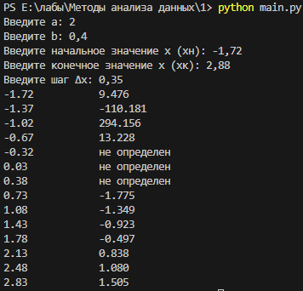
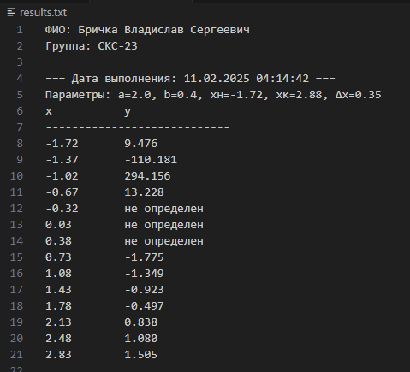
Вывод: Мы изучили основы программирования на языке Python, ознакомились с операторами и программными конструкциями языка. Написали программу на языке Python, которая производит расчеты по формулам и выводит результаты на экран. Расчеты по формулам сделали с использованием операторов циклов for и while.

